O activitate de succes în Săptămâna Şcoala Altfel : Să ştii mai multe, să fii mai bun!”

Motto: “Un om creativ este motivat de dorinţa de a realiza ceva, şi nu de dorinţa de a – i învinge pe ceilalţi.”
Ayn Rand

Numele unităţii de învăţămînt aplicante: Liceul„Kőrösi Csoma Sándor”
Adresa:Covasna, Strada Ştefan cel Mare, nr. 40.
Nivelurile de învăţământ: elementar, gimnazial şi liceal
Nr. elevilor din şcoală: 1286 din care 894 elevi în clasele V - XII
Nr. cadrelor didactice: 83 din care 63 profesori
Coordonatorul activităţii Pictură pe perete: Hegyeli Kátai Klára
Funcţia: profesor
Date de contact: tel. 0746858609
Titlul activităţii: Pictură pe perete /sursa de inspiraţie: formele naturii
Domeniul în care se încadrează: Artistic
Scopul activităţii:
- Pavoazarea interiorului şcolii;
- Crearea unui mediu de învăţare mai prietenos, familial, în care elevii să se simtă mai bine;
- Creşterea numărului elevilor care să se implice mai activ în decorarea şi aranjarea interiorului şcolii;
- Elevii să se simtă responsabili pentru mediul în care trăiesc și muncesc;

Obiectivele educaţionale ale activităţii:
- Dezvoltarea sensibilităţii, a imaginaţiei şi a creativităţii artistice.
- Cunoaşterea şi utilizarea elementelor de limbaj plastic
- Dezvoltarea capacităţii de receptare a mesajului vizual – artistic
- Dezvoltarea simțului estetic la elevi.
Elevii participanţi: 175 elevi din clasele a VIII-X, un procent de 19,57% din totalul claselor V – XII şi 51,02% din totalul claselor VIII – X.
Duarata şi locul desfăşurării activităţii:7 – 8 aprilie 2014, săli de clase, coridorul şcolii şi Şcoala Primară “Orbán Balázs”.
Descrierea activităţii:Anul acesta domeniul artistic a avut diferite secţiuni, după cum urmează: încondeiatul de ouă, pictură pe perete, sculptatul legumelor, fructelor, precum și a lemnului, creearea unor bijuterii din materiale naturale, quilling. La toate aceste activităţi au participat în jur de 300 de elevi ai claselor V – XII. În afară de încondeiatul de ouă, toate activităţile au avut caracter inovator şi s – au bucurat de success în rândurile elevilor. De mare interes s – a bucurat secţiunea Pictură pe perete, activitate la care s – au înscris 175 de elev din clasele VIII – X. Activitatea a fost realizată în tehnica picturii pe perete, o tehnică destul de veche, şi avantajoasă. Tema activităţii a fost din domeniul naturii: „Natura întâi prepară materia şi apoi îi dă forma”
(J. A Comenius: Didactica magna).
Elevii au avut ca sursă de inspiraţie natura. Au luat diferite forme, elemente din natură şi le - au transformat în elemente decorative.Activitatea a dobândit caracter interdisciplinar, deoarece profesorul coordonator a atras atenţia elevilor asupra faptului că de foarte multe ori pentru artişti, designeri, arhitecţi, chiar şi pentru poeţi sursa de inspiraţie este natura. Elevii au dat exemple din literatură citând pe marii poeţi, cum ar fi WeöresSándor, MihaiEminescu etc. Profesoara a arătat cum poate fi natura sursa marilor idei, creaţii, invenţii etc.
Pentru realizarea creaţiilor elevii au folosit culori tempera.
Menţionăm că activitatea s – a derulat în 5 săli de clase liceale, pe coridorul şcolii (corpul B) şi Şcoala Primară „Orbán Balázs”
Rezultatele obţinute:
- Elevii s – au simţit foarte bine în timpul activităţii, predominând o atmosferă de bună- înţelegere şi cooperare.
- S – au realizat decoraţiuni frumoase pe coridorul şcolii.

Feedback: Elevii care au lucrat la aceste decoraţiuni sunt foarte mulţumiţi, declarând că simt o mare satisfacţie că au reuşit să realizeze creaţiile respective. Se consider persoane importante pentru că în urma muncii lor interiorul şcolii a devenit mai frumos.Toţi au optat pentru continuarea activităţii.
Alți elevi din şcoală, care au participat la alte activități consideră că s – au realizat desene frumoase, că coridorul este mai primitor, mai frumos şi ar dori să contribuie și ei cu munca lor la pavoazarea şcolii. Cadrele didactice, precum şi părinții intervievaţi sunt de părere că această activitate trebuie continuată şi că elevilor trebuie dată posibilitatea de a pavoaza prin munca lor interiorul școlii.
Posibilități de continuare există și deja s - au făcut demersuri pentru acest lucru, inițiativa venind din partea elevilor.
Posibilităţi de finanţare:vom căuta sponsori, respectiv de la Consiliul local.

Tánczos Szende
Consilier educativ

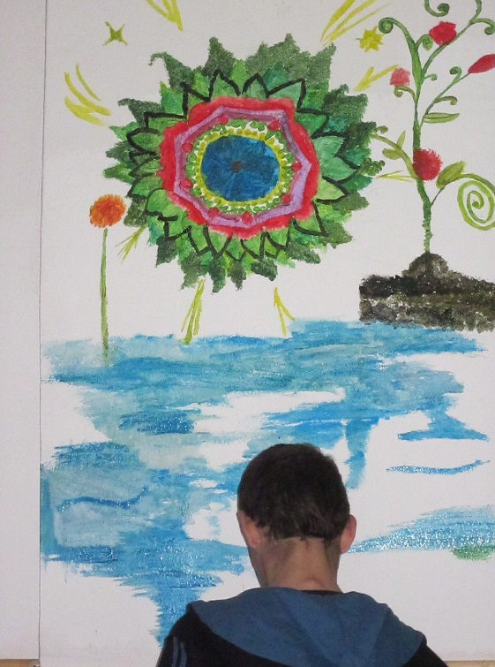 | 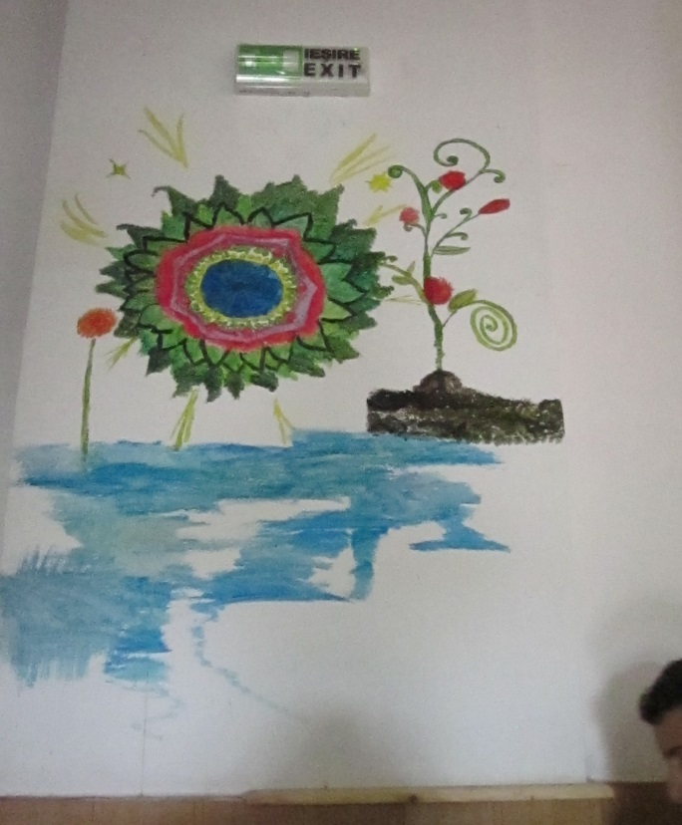
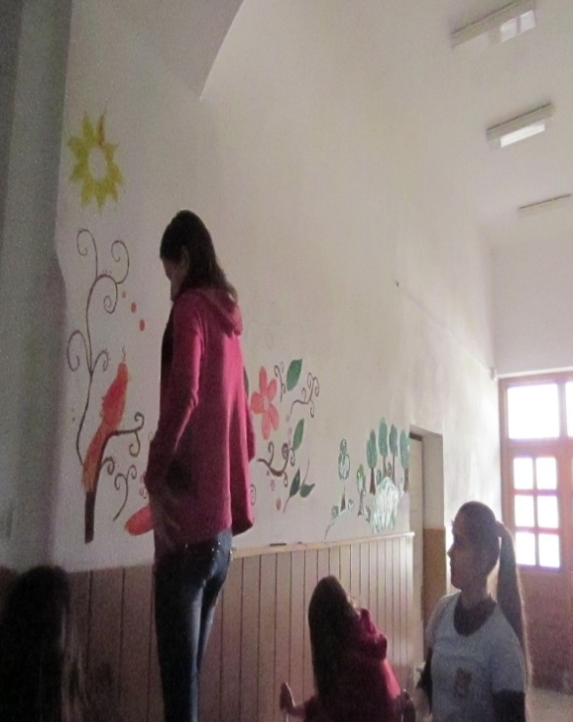 | 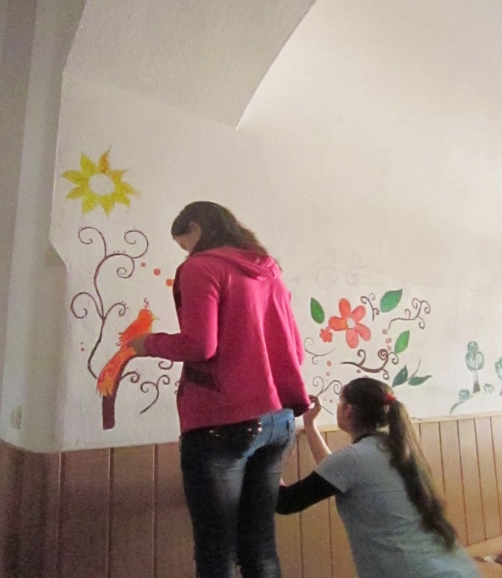
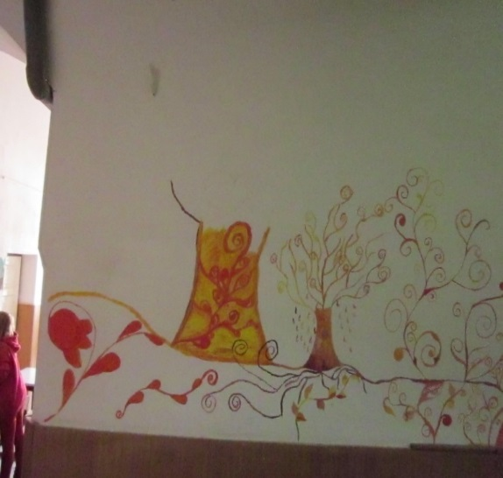 | 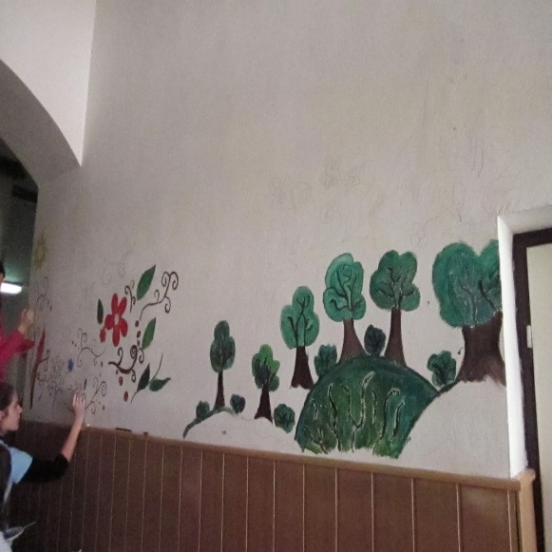
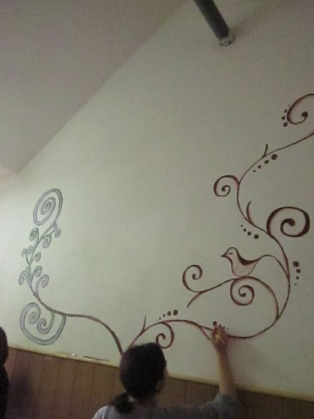 | 